PHÂN TÍCH QUY TRÌNH CL2 – XỬ LÝ ĐƠN HÀNG ONLINE & GIAO HÀNG TƯƠI TỐC HÀNH
Sinh viên: Nguyễn Đức Nghĩa – MSSV 25410262 · Trích Chương 2 – Bộ 6 mục phân tích

PHÂN TÍCH CL2 – XỬ LÝ ĐƠN HÀNG ONLINE & GIAO HÀNG TƯƠI

2.6.1 Mục tiêu & Phạm vi
Mục tiêu: Xử lý đơn hàng online nhanh chóng (ghi nhận, soạn, đóng gói) và giao tươi đúng hẹn (2–4 giờ), duy trì chuỗi lạnh, giảm tỷ lệ hàng bị từ chối.
Phạm vi: Từ lúc khách đặt hàng trên App/Web → Khách nhận hàng và xác nhận thanh công (POD).

2.6.2 Các bên liên quan (RACI)
Bên liên quan | R | A | C | I
Khách hàng | ✓
Hệ thống App / Website |  |  | ✓ | ✓
Tổng đài & Điều phối đơn | ✓ | ✓
Nhân viên soạn hàng (Cửa hàng) | ✓
Shipper / Giao hàng | ✓
Kế toán / Thu ngân | ✓ |  |  | ✓

2.6.3 Đầu vào – Đầu ra (SIPOC)
Yếu tố | Chi tiết
Suppliers (Nhà cung cấp) | Hệ thống App/Website (Shopee, Zalo Shop, trang web riêng); Bộ phận Soạn hàng (Cửa hàng); Bên cung cấp dịch vụ giao hàng (Shipper, Logistics)
Inputs (Đầu vào) | Đơn hàng từ khách qua App/Web; Dữ liệu tồn kho theo cửa hàng; Phương thức thanh toán của khách (COD, ví điện tử, chuyển khoản); Địa chỉ giao hàng; Yêu cầu về thời gian giao
Process (Quy trình) | Ghi nhận đơn → Kiểm tồn kho → Xác nhận/Gọi khách → Soạn hàng → Đóng gói lạnh → Điều phối shipper → Giao hàng (2–4h) → Khách nhận → Thu tiền → Đối soát
Outputs (Đầu ra) | Đơn xác nhận gửi khách; Phiếu soạn hàng (picking list); Hàng đóng gói trong thùng giữ lạnh; POD (Proof of Delivery) — ảnh & chữ ký khách; Xác nhận giao hàng thành công; Doanh thu COD hoặc ví; Đánh giá khách hàng; Tích điểm thành viên
Customers (Khách) | Khách hàng lẻ đặt qua App; Khách hàng công ty (nếu có dịch vụ B2B)

2.6.4 Mô tả chi tiết các bước AS-IS
Bước | Hoạt động | Người thực hiện | Hệ thống | Thời gian
1 | Khách đặt hàng trên App/Web | Khách hàng | App/Website | 5–10 phút
2 | Ghi nhận đơn, kiểm tra tồn kho cửa hàng gần nhất | App/Hệ thống tự động | ERP + App | 30 giây
3 | Cân nhắc: Còn đủ hàng? | App/Tổng đài | ERP | 1 phút
3a | [Nếu không] Gọi khách đề xuất sản phẩm thay thế hoặc hủy đơn | Tổng đài | Call center | 5–10 phút
4 | Xác nhận đơn & ghi nhận phương thức thanh toán | Tổng đài/App | ERP + App | 1 phút
5 | Đẩy đơn về cửa hàng, in phiếu soạn hàng | Điều phối | ERP | 2 phút
6 | Soạn hàng, cân trọng lượng thực tế, kiểm hạn dùng | Nhân viên soạn hàng | Cân điện tử + Mắt thường | 10–15 phút
7 | Đóng gói giữ lạnh, dán tem, kiểm nhiệt độ thùng | Nhân viên soạn hàng | Tủ lạnh / Thùng EPS | 5–10 phút
8 | Điều phối shipper theo tuyến giao, gán tài xế | Điều phối | GPS / TMS | 2–5 phút
9 | Nhận hàng, giao khách trong 2–4 giờ | Shipper | GPS + App | 2–4 giờ
10 | Khách nhận & kiểm tra hàng | Khách hàng | Mắt thường | 5–10 phút
11 | Cân nhắc: Hàng đạt yêu cầu? | Khách hàng | — | 1 phút
11a | [Nếu không] Chuyển CL4 xử lý khiếu nại/đổi trả/hoàn tiền | Tổng đài | App + CRM | —
11b | [Nếu đạt] Thu tiền COD & xác nhận giao thành công (POD) | Shipper | App + POS di động | 2–5 phút
12 | Đối soát COD, ví điện tử, ghi nhận doanh thu | Kế toán | ERP + Ngân hàng | Hàng ngày
13 | Gửi khảo sát đánh giá & tích điểm thành viên | App/Tổng đài | App + CRM | Tự động sau 2 giờ
14 | Kết thúc quy trình | — | — | —

2.6.5 Sơ đồ luồng (BPMN AS-IS)
Xem Hình 2.3 — Sơ đồ luồng quy trình CL2 (Trang sau)
Hình 1 — Sơ đồ luồng BPMN AS-IS quy trình CL2 (6 lane, 8 cổng điều kiện, có Split/Join, kèm biểu mẫu)
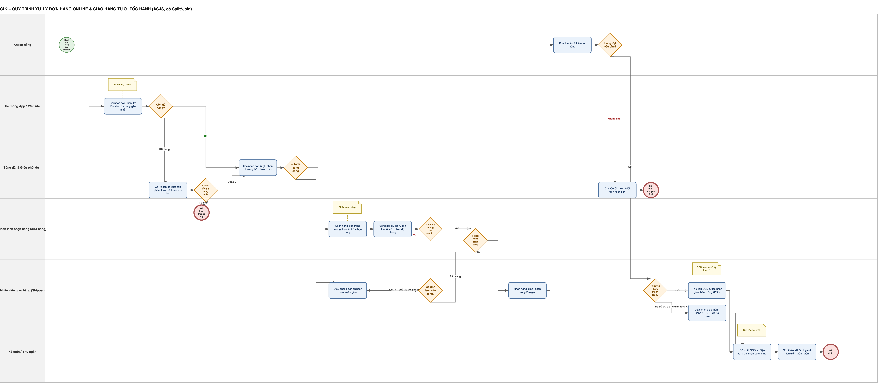

2.6.6 KPI & Điểm nghẽn / Rủi ro
KPI / Chỉ số | Công thức / Mục tiêu | Hiện trạng
Thời gian giao hàng (OTD) | Thực tế vs. Hẹn — Mục tiêu: 100% đúng giờ trong 2–4h | Hiện tại: ~85–90%
Tỷ lệ khiếu nại về chất lượng | (Đơn khiếu nại / Tổng đơn giao) × 100 — Mục tiêu: < 2% | Hiện tại: ~3–4%
Tỷ lệ giao thành công lần đầu (FSOT) | (Đơn giao thành công lần 1 / Tổng đơn) × 100 — Mục tiêu: > 95% | Hiện tại: ~92–94%
Thời gian soạn hàng | Từ lúc nhận phiếu đến lúc hàng sẵn sàng giao — Mục tiêu: < 20 phút | Hiện tại: ~22–25 phút
Độ chính xác picking (sai hàng) | (Đơn chính xác / Tổng đơn) × 100 — Mục tiêu: > 98% | Hiện tại: ~96–97%

Điểm nghẽn chính (Bottleneck):
1. Khâu soạn hàng tại cửa hàng (10–15 phút) — nếu có quá nhiều đơn online cùng lúc, nhân viên không đủ.
2. Điều phối shipper chậm trong giờ cao điểm (19h–21h) → Giao hàng trễ hẹn.
3. Kiểm tra hạn dùng & kiểm chất lượng lô soạn có khi bị bỏ qua nếu gấp rút → Lỗi picking hoặc hàng kém chất lượng.
Rủi ro chính:
• Hàng bị hỏng / mất chuỗi lạnh trong quá trình vận chuyển → Khiếu nại, hoàn tiền, mất khách.
• Sai hàng / hàng bị dập → Phải xử lý đổi trả, tốn chi phí, khách không hài lòng.
• Hạn giao (2–4h) không đảm bảo nếu quá tải → Giảm tỷ lệ repeat customer.
• Phương tiện giao hàng lạnh (xe) không đủ hoặc hỏng → Gián đoạn dịch vụ.

PHẦN B – PHÂN TÍCH QUY TRÌNH
B.1. Phân tích định tính
B.1.1. Phân tích giá trị gia tăng (VA / VBA / NVA)
Bước | Hoạt động | Loại | Mô tả lý do phân loại | Đề xuất khắc phục
1 | Khách đặt hàng trên App/Web | VA | Khởi tạo giá trị – nhu cầu thật của khách | Tối ưu UX giỏ hàng để giảm thời gian đặt
2 | Ghi nhận đơn & kiểm tồn kho | VBA | Bắt buộc để xác nhận khả năng phục vụ | Đồng bộ tồn kho App ↔ kho thực theo thời gian thực
3 | Gọi khách đề xuất sản phẩm thay thế | NVA | Phát sinh do tồn kho hiển thị sai – xử lý sự cố | Chỉ hiển thị SP còn hàng; gợi ý thay thế tự động trên App
4 | Xác nhận đơn & ghi nhận phương thức thanh toán | VBA | Cần cho kiểm soát công nợ và đối soát | Xác nhận tự động khi tồn kho đủ, không cần gọi
5 | Đẩy đơn về cửa hàng, in phiếu soạn hàng | NVA | Bản in trung gian, không tạo giá trị cho khách | Dùng máy quét/màn hình tại quầy soạn, bỏ phiếu giấy
6 | Soạn hàng, cân trọng lượng, kiểm hạn dùng | VA | Trực tiếp tạo ra đơn hàng khách nhận | Bố trí khu soạn riêng cho đơn online giờ cao điểm
7 | Đóng gói giữ lạnh, dán tem | VA | Bảo toàn chất lượng hàng tươi – khách trả tiền cho việc này | Chuẩn hoá bộ đóng gói theo nhóm hàng
8 | Kiểm nhiệt độ thùng | VBA | Kiểm soát chất lượng chuỗi lạnh bắt buộc | Dùng nhãn cảm biến nhiệt dùng một lần
9 | Chờ & điều phối gán shipper | NVA | Đơn nằm chờ shipper rảnh, đặc biệt 19–21h | Gán shipper song song lúc đang soạn hàng (đã áp dụng Split)
10 | Giao hàng trong 2–4 giờ | VA | Chính là dịch vụ khách hàng trả tiền | Gom đơn theo tuyến; tối ưu lộ trình
11 | Khách nhận & kiểm tra hàng | VA | Thời điểm khách nhận giá trị | Chuẩn hoá quy tắc kiểm hàng để rút ngắn
12 | Chuyển CL4 xử lý đổi trả / hoàn tiền | NVA | Chỉ phát sinh khi có lỗi – lãng phí do sai sót | Siết kiểm chất lượng ở bước 6–8 để giảm khiếu nại
13 | Thu tiền COD & xác nhận POD | VBA | Cần cho ghi nhận doanh thu | Khuyến khích thanh toán trước để bỏ hẳn khâu thu tiền
14 | Đối soát COD, ví điện tử & ghi nhận doanh thu | VBA | Kiểm soát tài chính bắt buộc | Đối soát tự động qua API cổng thanh toán
15 | Gửi khảo sát đánh giá & tích điểm | VBA | Giữ chân khách, tạo dữ liệu cải tiến | Tự động hoá hoàn toàn qua App

Nhận xét: 4/15 hoạt động là NVA, tập trung ở khâu xử lý sự cố (hết hàng, đổi trả) và khâu chờ điều phối shipper. Việc đưa Split/Join vào sơ đồ TO-BE (soạn hàng song song với điều phối shipper) đã xử lý được một phần lãng phí chờ đợi này.
B.1.2. Phân tích sự lãng phí (Move – Hold – Overdo)
Loại | Liệt kê lãng phí | Mô tả | Khắc phục
Move  (Di chuyển) | Phiếu soạn hàng in ra rồi mang đi theo đơn | Giấy đi vòng từ máy in → quầy soạn → đóng gói | Màn hình/PDA tại quầy soạn, ký nhận điện tử
Move | NV soạn hàng đi lại nhiều lần giữa các quầy hàng | Hàng tươi, hàng khô, hàng đông ở 3 khu khác nhau | Sắp xếp phiếu soạn theo thứ tự vị trí quầy (pick path)
Move | Shipper quay về cửa hàng nhận từng đơn lẻ | Mỗi chuyến chỉ 1–2 đơn, tốn quãng đường | Gom đơn theo tuyến & khung giờ
Hold  (Chờ đợi) | Đơn chờ đến lượt soạn giờ cao điểm: 8–15 phút | Đơn dồn khung 17–20h, NV soạn không đủ | Tăng ca soạn hàng khung cao điểm; soạn trước hàng khô
Hold | Chờ shipper rảnh để gán tuyến: 10–20 phút | Đặc biệt 19–21h, thiếu shipper | Điều phối song song khi bắt đầu soạn hàng
Hold | Chờ khách nghe máy khi hết hàng: 3–10 phút | Nhân viên tổng đài chờ máy, đơn treo | Gợi ý thay thế ngay trên App, không cần gọi
Hold | Đơn chờ đối soát đến cuối ngày | Doanh thu ghi nhận trễ 1 ngày | Đối soát tự động theo phiên qua API
Overdo  (Làm dư) | Kiểm hạn dùng thủ công từng món | Mất thời gian, vẫn có sai sót | Quét mã vạch có gắn hạn dùng (FEFO tự động)
Overdo | Ghi nhận trùng: App, phiếu soạn, sổ giao ca | Cùng dữ liệu nhập nhiều nơi | Một nguồn dữ liệu duy nhất trên hệ thống
Overdo | Gọi xác nhận đơn kể cả khi hàng còn đủ | Cuộc gọi không cần thiết cho ~80% đơn | Chỉ gọi khi thiếu hàng hoặc đơn giá trị lớn

B.1.3. Phân tích các bên liên quan – Mô hình xương cá (Fishbone)
Vấn đề phân tích: Tỷ lệ giao hàng đúng hẹn trong 2–4 giờ chỉ đạt 85–90%, chưa đạt mục tiêu 100%.
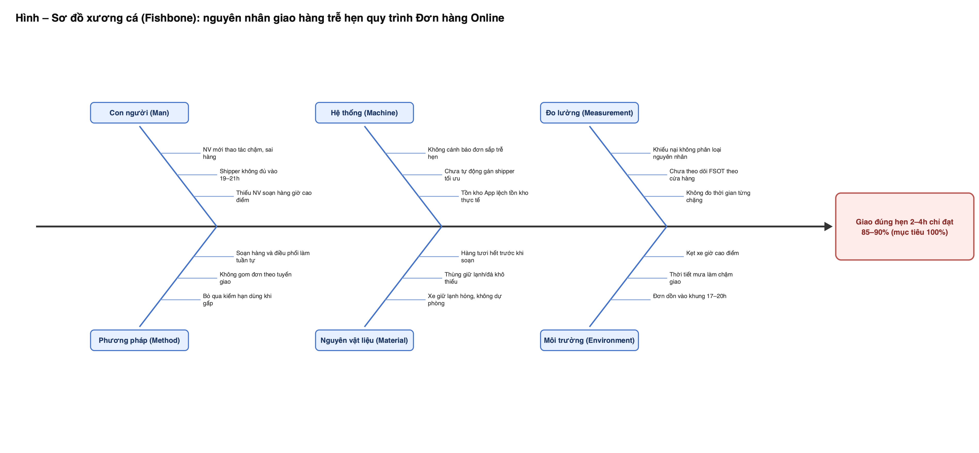
Hình 2 – Sơ đồ xương cá phân tích nguyên nhân giao hàng trễ hẹn quy trình Đơn hàng Online
Nhóm nguyên nhân | Bên liên quan chịu trách nhiệm | Nguyên nhân gốc nổi bật | Hướng xử lý
Con người (Man) | Quản lý cửa hàng, Điều phối | Thiếu NV soạn hàng & shipper khung 19–21h | Xếp ca theo mật độ đơn; huy động shipper đối tác giờ cao điểm
Phương pháp (Method) | Trưởng E-commerce | Soạn hàng và điều phối làm tuần tự; không gom đơn theo tuyến | Song song hoá (Split/Join); gom đơn cùng tuyến
Hệ thống (Machine) | BP CNTT | Tồn kho App lệch tồn thực; chưa tự động gán shipper | Đồng bộ tồn kho thời gian thực; thuật toán gán shipper theo tuyến
Nguyên vật liệu (Material) | BP Kho, Quản lý cửa hàng | Hết hàng tươi; thiếu thùng giữ lạnh; xe lạnh hỏng | Dự trữ vật tư đóng gói; xe lạnh dự phòng theo cụm cửa hàng
Đo lường (Measurement) | Trưởng E-commerce | Không đo thời gian từng chặng; khiếu nại không phân loại | Đo OTD theo chặng; phân loại nguyên nhân khiếu nại hằng tuần
Môi trường (Environment) | BGĐ | Kẹt xe, mưa, đơn dồn khung 17–20h | Khuyến mãi giờ thấp điểm để dàn tải; cam kết SLA theo khung giờ

B.2. Phân tích định lượng
Giả định: 1 tháng = 26 ngày làm việc, 1 ngày = 8 giờ → 208 giờ/tháng. Đơn giá giờ = Lương tháng ÷ 208 giờ. Số liệu thời gian lấy theo bảng bước AS-IS (mục 2.6.4), tính cho 01 đơn hàng online thông thường.
B.2.1. Phân tích thời gian
Bước | Hoạt động | Bộ phận | Chờ (phút) | Thao tác (phút) | Loại
1 | Khách đặt hàng trên App/Web | App / Hệ thống | 0 | 7 | VA
2 | Ghi nhận đơn, kiểm tồn kho | App / Hệ thống | 0 | 0,5 | VBA
4 | Xác nhận đơn & ghi nhận PTTT | Tổng đài & Điều phối | 3 | 1 | VBA
5 | Đẩy đơn về cửa hàng, in phiếu soạn | Tổng đài & Điều phối | 2 | 2 | NVA
6 | Soạn hàng, cân, kiểm hạn dùng | NV soạn hàng | 8 | 12 | VA
7 | Đóng gói giữ lạnh, dán tem | NV soạn hàng | 0 | 7 | VA
8 | Kiểm nhiệt độ thùng | NV soạn hàng | 0 | 2 | VBA
9 | Điều phối & gán shipper | Tổng đài & Điều phối | 10 | 3 | NVA
10 | Giao hàng trong 2–4 giờ | Shipper | 0 | 150 | VA
11 | Khách nhận & kiểm tra hàng | App / Hệ thống | 0 | 5 | VA
13 | Thu tiền COD & xác nhận POD | Shipper | 0 | 3 | VBA
14 | Đối soát COD, ví điện tử | BP Kế toán | 0 | 2 | VBA
 | TỔNG CỘNG |  | 23 | 194,5

Chỉ tiêu | Giá trị | Diễn giải
Tổng thời gian chờ | 23 phút | Đơn nằm chờ soạn / chờ shipper / chờ khách nghe máy
Tổng thời gian thao tác | 194,5 phút | Thời gian thực sự có người xử lý
Lead time 1 đơn hàng | 217,5 phút ≈ 3,6 giờ | So với cam kết 2–4 giờ với khách
Thời gian tạo giá trị (VA) | 181 phút | Đặt hàng, soạn, đóng gói, giao, khách nhận
Hiệu suất chu trình (PCE) | 83,2 % | PCE = Thời gian VA ÷ Lead time

Nhận xét: lead time 3,6 giờ vẫn nằm trong cam kết 2–4 giờ, nhưng 23 phút chờ đợi (chờ soạn 8 phút, chờ shipper 10 phút) là phần dễ vỡ cam kết nhất vào giờ cao điểm, Áp dụng Split/Join (điều phối shipper song song với soạn hàng) giúp loại bỏ phần lớn 10 phút chờ shipper, rút lead time xuống khoảng 3,5 giờ,
B.2.2. Phân tích chất lượng
Chỉ tiêu chất lượng | Cách tính | Hiện trạng | Mục tiêu | Khắc phục
Giao hàng đúng hẹn (OTD) | Đơn giao đúng hẹn ÷ Tổng đơn | 85–90% | 100% | Song song hoá soạn hàng – điều phối; gom đơn theo tuyến
Giao thành công lần đầu (FSOT) | Đơn giao thành công lần 1 ÷ Tổng đơn | 92–94% | > 95% | Xác nhận khung giờ nhận hàng khi đặt
Độ chính xác soạn hàng | Đơn đúng hàng ÷ Tổng đơn | 96–97% | > 98% | Quét mã vạch khi soạn; kiểm chéo trước đóng gói
Tỷ lệ khiếu nại chất lượng | Đơn khiếu nại ÷ Tổng đơn | 3–4% | < 2% | Kiểm nhiệt độ bắt buộc; nhãn cảm biến nhiệt
Thời gian soạn hàng | Từ nhận phiếu đến sẵn sàng giao | 22–25 phút | < 20 phút | Sắp phiếu theo vị trí quầy; khu soạn riêng cho đơn online

B.2.3. Phân tích chi phí
a) Đơn giá giờ công theo vai trò:
Vai trò | Lương tháng (đ) | Đơn giá giờ (đ/giờ)
App / Hệ thống | — | 0 (tự động)
Tổng đài & Điều phối | 8.000.000 | 38.462
NV soạn hàng | 7.000.000 | 33.654
Shipper | 8.000.000 | 38.462
BP Kế toán | 12.000.000 | 57.692

b) Chi phí nhân công xử lý 01 đơn hàng:
Bước | Hoạt động | Bộ phận | Phút | Đơn giá (đ/giờ) | Thành tiền (đ)
1 | Khách đặt hàng trên App/Web | App / Hệ thống | 7 | 0 | 0
2 | Ghi nhận đơn, kiểm tồn kho | App / Hệ thống | 0,5 | 0 | 0
4 | Xác nhận đơn & ghi nhận PTTT | Tổng đài & Điều phối | 1 | 38.462 | 641
5 | Đẩy đơn về cửa hàng, in phiếu soạn | Tổng đài & Điều phối | 2 | 38.462 | 1.282
6 | Soạn hàng, cân, kiểm hạn dùng | NV soạn hàng | 12 | 33.654 | 6.731
7 | Đóng gói giữ lạnh, dán tem | NV soạn hàng | 7 | 33.654 | 3.926
8 | Kiểm nhiệt độ thùng | NV soạn hàng | 2 | 33.654 | 1.122
9 | Điều phối & gán shipper | Tổng đài & Điều phối | 3 | 38.462 | 1.923
10 | Giao hàng trong 2–4 giờ | Shipper | 150 | 38.462 | 96.154
11 | Khách nhận & kiểm tra hàng | App / Hệ thống | 5 | 0 | 0
13 | Thu tiền COD & xác nhận POD | Shipper | 3 | 38.462 | 1.923
14 | Đối soát COD, ví điện tử | BP Kế toán | 2 | 57.692 | 1.923
 | TỔNG CHI PHÍ NHÂN CÔNG / 1 ĐƠN |  | 194,5 |  | 115.625

c) Chi phí lãng phí ước tính:
Khoản lãng phí | Cách tính | Thành tiền (đ)
Hoạt động NVA (in phiếu, điều phối thủ công) | Tổng phút NVA × đơn giá giờ | 3.205
Thời gian chờ có trả lương | Tổng phút chờ × đơn giá giờ | 14.103
Giao lại / đổi trả (3,5% đơn khiếu nại) | (2,5h shipper + 12 phút soạn) × 3,5% | 3.601
TỔNG LÃNG PHÍ / 1 ĐƠN |  | 20.909

Nhận xét: chi phí nhân công cho 1 đơn hàng khoảng 115,625 đ, trong đó lãng phí chiếm 20,909 đ (≈ 18,1%). Với quy mô ước tính 4.000 đơn/tháng, phần lãng phí tương đương khoảng 83.634.615 đ/tháng, tức 1.003.615.385 đ/năm.

